Додаток № 5 до тендерної документації

Технічні вимоги до предмету закупівлі
Сувенір «Георгій Переможець» з логотипом (47 шт) ( ДК 18530000-3 Подарунки та нагороди)

Опис відзнаки
(Технічні характеристики)
Сувенір «Георгій Переможець» з логотипом складається з двох основних елементів: основи та накладних елементів:
Основа виготовлена з МДФ та вкрита термоплівкою під дерево. Розмір А-5 формату (200*150*18 мм (В*Ш*Г)). На звороті основи має бути кріплення під гвіздок та додатково мати ніжку, для розміщення на поверхні. Ніжка має бути врівень основи.
Основа накладного елементу виготовлена з тонколистового анодованого алюмінію, колір – сріблясний сатін.
Розмір алюмінієвої основи: 180*130*1,0 мм (В*Ш*Г). Основа з алюмінію відцентровується на основі з МДФ.
Рамка алюмінієвої основи виготовлена методом вакуумного лиття з кольорового металу та складається з восьми елементів з подальшим гальванічним покриттям золотом, нікелем та сріблом з чорнінням. Нікелем та сріблом з чорнінням покриті частини рамки, золотом покриті кутові елементи. Розмір верхньої та нижньої частини рамки: 16*100*5 мм (В*Ш*Г). Розмір лівої та правої чистини рамки: 150*16*5 мм (В*Ш*Г). Розмір кутових елементів: 16*16*8 (В*Ш*Г). Рамка та кутові елементи мають старовинний орнамент.
Фігура «Георгія Переможця» виготовляється методом вакуумного лиття з кольорового металу з подальшим гальванічним покриттям золотом. Фігура Георгія на коні над поверженим змієм повинна мати всі ключові елементи. До ключових елементів відноситься те, що Георгій має бути в шоломі навколо якого німб, обладунок та плащ, піднята права рука тримає списа, ліва на рівні поясу – спис та вуздечку, права нога вершника у чоботі закладена в стремено. Збруя та сідло оздоблена деталями. Кінь стоїть з піднятим правим переднім копитом. Тут же зображено поверженого змія із складеними крилами та розкритою пащею з висунутим язиком, яка пронизана списом який тримає святий. Хвіст змія проходить між задніми ногами коня. Фігура вершника, коня та змія має чіткий рельєф та деталі.
На алюмінієвій основі зверху та знизу прикріплені дві тильди. Напис на тильді зверху: «Св. Георгій», на нижній – «ВІД КИЇВСЬКОЇ ОБЛАСНОЇ РАДИ». Тильди виготовляється методом вакуумного лиття з кольорового металу з подальшим гальванічним покриттям золотом. Розмір тильд має відповідати розміру напису.
Сувенір «Георгій Переможець» з логотипом має бути упакований в подарунковий футляр синього кольору. Матеріал покриття футляру – баладек. В середині футляру має бути стрічка для зручності виймання сувеніру. При необхідності в футлярі може бути використаний ложемент. Розмір подарункового футляру має чітко співпадати з сувеніром.

Умови до Учасника тендеру
Після оцінки тендерних пропозицій Замовник розглядає на відповідність вимогам тендерної документації пропозицію Учасника, яка визначена найбільш економічно вигідною.
Такий Учасник з метою підтвердження відповідності запропонованого ним Товару інформації про необхідні технічні та якісні характеристики предмета закупівлі, протягом 2 (двох) робочих днів з моменту визнання системою пропозицій найбільш економічно вигідною, надає Замовнику одну одиницю запропонованого сувеніру «Георгія Переможця» з логотипом у футлярі, що оформлюються відповідним актом приймання-передачі. Замовник проводить перевірку наданого сувеніру на його відповідність вимогам до технічних та якісних характеристик, зазначеним Замовником в Тендерній документації.
Сувенір, який відповідає вимогам до технічних та якісних характеристик, зазначеним Замовником у Тендерній документації, залишається у Замовника. До повного виконання умов договору про закупівлю вони є невід’ємною частиною цього договору та враховуються під час поставки до загальної кількості Товару (а у разі поставки партіями – до останньої партії).
Сувенір, який не відповідає вимогам до технічних та якісних характеристик, зазначеним Замовником в Тендерній документації, повертається Учаснику із наданням аргументації.
Невідповідність Товару Учасника технічним та якісним характеристикам, зазначеним Замовником в Тендерній документації, а також ненадання Учасником Замовнику для перевірки запропонованого ним товару є підставою для відхилення тендерної пропозиції Учасника як такої, що не відповідає умовам технічної специфікації та іншим вимогам щодо предмета закупівлі тендерної документації (абзац 2 підпункту 2 пункту 41 постанови Кабінету Міністрів України «Про затвердження особливостей здійснення публічних закупівель товарів, робіт і послуг для замовників, передбачених Законом України «Про публічні закупівлі», на період дії правового режиму воєнного стану в Україні та протягом 90 днів з дня його припинення або скасування» від 12 жовтня 2022 р. № 1178 (зі змінами).
Надання Товару Замовнику для перевірки передбачається на етапі розгляду та оцінки тендерних пропозицій, а не у складі тендерної пропозиції, а тому не є порушенням законодавства про закупівлі. Така перевірка Товару Учасника застосовується Замовником з метою забезпечення всебічного розгляду на відповідність вимогам Тендерної документації тендерної пропозиції Учасника, яка визначена найбільш економічно вигідною, а саме: з метою оцінки реальних технічних та якісних характеристик запропонованого Товару, що неможливо здійснити по наданих паперових описах та малюнках. Це дозволить Замовнику оптимізувати закупівлю задля уникнення закупівлі товару, що не відповідає вимогам Замовника, та подальшого розірвання укладеного договору про закупівлю.
Примітка: сувенір «Георгій Переможець» з логотипом у подарунковому футлярі передається за адресою: м. Київ, площа Лесі Українки, 1, 01196, уповноважена на отримання особа: Ковальчук Максим Анатолійович – головний спеціаліст відділу матеріально-технічного забезпечення управління інформаційних технологій та матеріально-технічного забезпечення виконавчого апарату Київської обласної ради, тел.: (044) 286-83-61.

Макет сувеніру

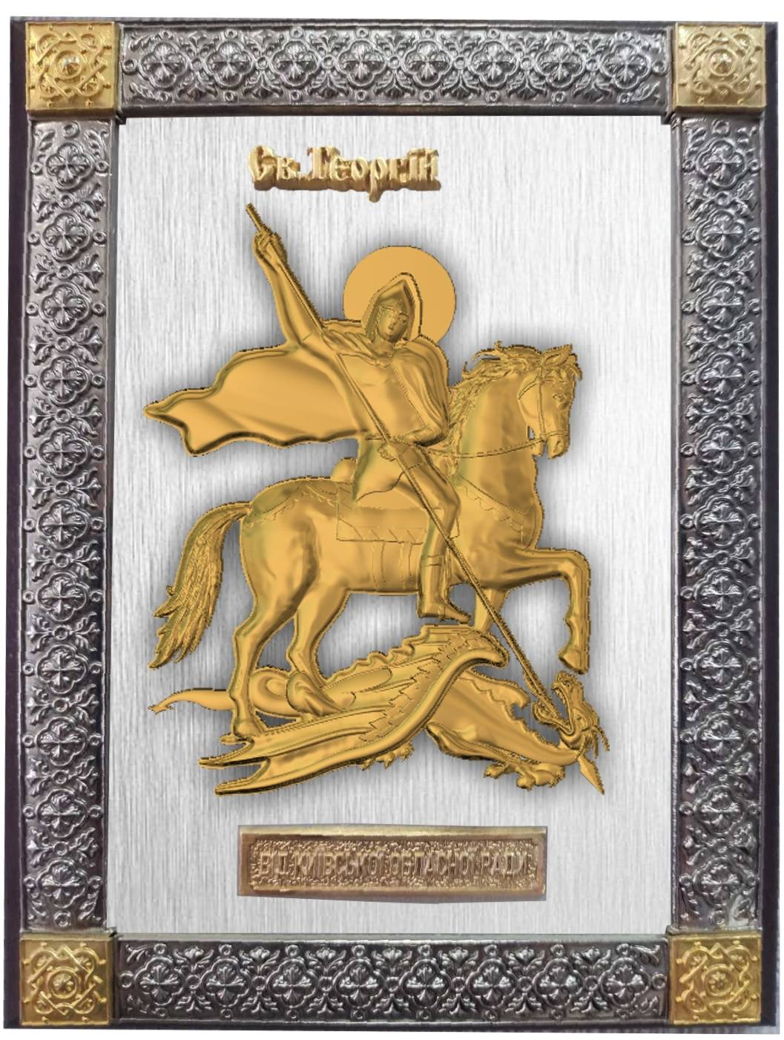

Термін поставки товару: до 20 грудня 2023 року

Уповноважена особа учасника ________________________________

* у разі, якщо учасник не є платником ПДВ, вказати ціну без ПДВ, про що зробити відповідну примітку.

